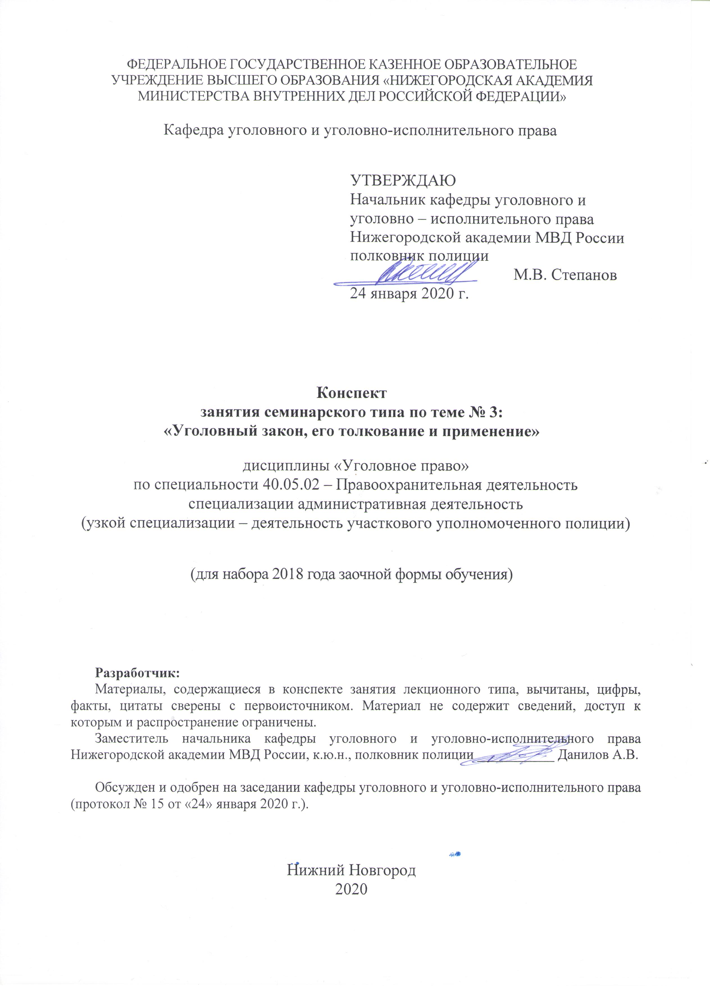1. Содержание занятия семинарского типа:
1.1. Тема занятия: «Уголовный закон, его толкование и применение»
Вид занятия: занятие семинарского типа (практическое занятие)
Количество часов: 2

1.2. Цель и задачи занятия
Цель занятия – проверка, углубление и закрепление теоретических знаний, привитие обучающимся практических умений и навыков по самостоятельному применению норм уголовного закона (в рамках темы занятия).
Задачи занятия:
- оказание слушателям помощи в усвоении теоретических знаний по данной теме, полученных в процессе лекции и самостоятельного изучения материала;
- формирование у обучаемых четкого представления о понятии уголовного закона и системе уголовного законодательства, понятии и видах уголовно-правовых норм, действии российского уголовного законодательства во времени, в пространстве и по кругу лиц, о понятии и видах толкования уголовного закона, его применении, а также об этапах развития российского уголовного законодательства;
- развитие у слушателей навыков творческого осмысления материала, его логичного изложения, умения преломлять теоретические знания в практическое применение в современных условиях, вести дискуссии;
- разобрать отдельные практические задания по теме занятия в целях приобретения практических умений и навыков по самостоятельному применению норм уголовного закона;
- воспитание у слушателей убежденности в необходимости уважения и соблюдения российского законодательства, в том числе в рамках дальнейшей практической деятельности, связанной с выявлением, предупреждением, пресечением и раскрытием преступлений.

1.3. Учебные вопросы и практические задания

Учебные вопросы:
1. Понятие уголовного закона и система уголовного законодательства РФ. Уголовно-правовая норма: понятие и виды.
2. Диспозиция и санкция уголовно-правовой нормы: понятие и виды.
3. Действие уголовного закона во времени, в пространстве и по кругу лиц.
4. Толкование уголовного закона: понятие и виды.
5. Этапы развития российского уголовного законодательства. Применение уголовного закона.

Практические задания:
1. Выберите верные варианты представленных утверждений и объясните свой выбор:
А. Уголовный закон РФ – это: а) совокупность уголовно-правовых норм, выражающих все уголовное законодательство; б) определенный уголовно-правовой акт; в) конкретная уголовно-правовая норма, которая может быть отражена в одной статье, в нескольких статьях или в части (частях) статьи нормативного правового акта.
Б. Уголовная ответственность за совершение того или иного противоправного деяния может быть установлена: а) правовым обычаем; б) правовым прецедентом; в) международным соглашением, участником которого является Россия; г) статьей Уголовного кодекса; д) Указом Президента; е) постановлением Пленума Верховного Суда; ж) инструкцией Генеральной прокуратуры; з) приказом МВД.
2. Определите верные варианты ответов на следующие вопросы:
А. В каких из указанных статей отражены: а) декларативная норма; б) норма допустимого компромисса; в) определительная уголовно-правовая норма (ст. 7, 14, 37, 75, 79, 158, 331 УК)? Объясните свой ответ.
Б. Какие из представленных статей (частей статей) содержат: а) простую, б) описательную, в) бланкетную диспозиции (ч. 1 ст. 7, ч. 1 ст. 126, ч. 1 ст. 163, ч. 4 ст. 69, ч. 1 ст. 117, ст. 218, ст. 264 УК)? Почему?
В. Какие из указанных статей (частей статей) содержат: а) относительно-определенную, б) альтернативную, в) безальтернативную санкции (ч. 2 ст. 105, ст. 106, ч. 1 ст. 117, ч. 1 ст. 213, ч. 1 ст. 158 УК)? Почему?
3. Можно ли вести речь об обратной силе уголовного закона, если лицо было осуждено в 1990 г. к десяти годам лишения свободы и согласно ст. 57 УК РСФСР 1960 г. его судимость должна быть погашена по прошествии восьми лет после отбытия наказания? Между тем ст. 86 ныне действующего Уголовного кодекса позволяет погасить данную судимость по истечении 6 лет после отбытия наказания, причем независимо от факта совершения нового преступления. Аргументируйте свое решение.
4. Шнепель одновременно является гражданином России и Израиля, но постоянно проживает на территории Российской Федерации. Основная сфера его жизнедеятельности – наркобизнес – переправка наркотических средств из Афганистана в Россию и Израиль. 24 июня 2012 года во время отдыха на престижном курорте Средиземного моря Шнепель задержан по инициативе Интерпола (в связи с запросами России и Израиля).
Какому государству будет выдан наркоделец для привлечения его к уголовной ответственности: Афганистану, Израилю или России?
Может ли измениться Ваше решение в связи с действием какого-либо международного договора?
5. Иванов на судне, приписанном к порту Российской Федерации, находящемся в пределах территориального моря Испании совершил преступление.
По законодательству какого государства будет нести уголовную ответственность Иванов (рассмотрите все возможные варианты)?
6. Семенов в январе 2011 года совершил преступление, предусмотренное ч. 1 ст. 134 УК РФ. В марте 2013 года суд вынес обвинительный приговор в отношении Семенова.
В какой редакции применялся УК РФ при квалификации действий Семенова?
7. Ручкин в октябре 2011 года совершил преступление, предусмотренное ч. 2 ст. 188 УК РФ. По какой редакции УК РФ необходимо принимать решение, если об указанном факте стало известно в январе 2012 года (рассмотрите возможные варианты, проанализировав ч. 2 ст. 188 [исключена из УК РФ Федеральным законом от 7 декабря 2011 года № 420-ФЗ], ст. 226¹ и ст. 229¹ УК РФ)?
8. Гражданин России Ростовцев, следуя в поезде Брест-Москва во время следования состава по территории Белоруссии в состоянии опьянения причинил тяжкий вред здоровью гражданина Польши Бжезинскому. Несмотря на оказанную помощь в г. Москве Бжезинский от полученных повреждений скончался.
Определите место и время совершения данного преступления. Как в уголовном законе определяется понятие места совершения преступления? Подлежит ли гр. Ростовцев ответственности по УК РФ (аргументируйте свой ответ)?
9. Матрохин, работая в одном из туристических агенств, разъезжал по городам России, Украины и Белоруссии с целью сбора денег для поездки на экскурсии по городам Европы. Собранные деньги Матрохин присваивал.
Всего в г. Харькове он собрал и присвоил 35 тыс. долларов, в г. Минске – 10 тыс. долларов, в г. Курске – 15 тыс. долларов, в г. Нижнем Новгороде – 7 тыс. долларов, где и был задержан правоохранительными органами.
Что считается местом совершения преступления в данном случае? Как решается вопрос о месте совершения продолжаемых преступлений? По закону какого государства подлежит уголовной ответственности Матрохин?
10. Гражданин Вьетнама Хо Чтан Сю, являясь студентом одного из российских вузов, занимался в г. Москве вымогательством денег у своих соотечественников.
Как решается вопрос об уголовной ответственности иностранных граждан и лиц без гражданства в случае совершения ими преступления на территории РФ? Что понимается под территорией РФ? Решите вопрос об уголовной ответственности Хо Чтан Сю?
11. Военнослужащий Семенов из состава воздушно-десантного подразделения Минобороны РФ, дислоцирующегося на территории Хорватии, из хулиганских побуждений нанес гражданину Хорватии Слобочу удар ножом в область грудной клетки, причинив средней тяжести вред здоровью.
Власти Хорватии обратились к российским органам с требованием о выдаче Семенова для привлечения к уголовной ответственности, так как преступление было направлено против гражданина Хорватии.
Как решается вопрос об уголовной ответственности российских военнослужащих? По закону какого государства должен нести уголовную ответственность Семенов?
12. Сын военного атташе одного из посольств иностранного государства в г. Москве Амструнг в состоянии опьянения совершил изнасилование семнадцатилетней гражданки России Павловой. При пресечении его действий Амстронг оказал сопротивление работникам полиции.
Какие категории лиц пользуются дипломатическим иммунитетом? Как решается вопрос об уголовной ответственности таких лиц в случае совершения ими преступления на территории РФ? Могут ли они быть задержаны на месте совершения преступления? Как следует решить вопрос об уголовной ответственности Амструнга?
13. Гражданин России Колесов во время туристической поездки по Испании на автомобиле, взятом им на прокат, нарушил правила дорожного движения и сбил гражданина Испании Делмартина, причинив тяжкий вред его здоровью. Испанским судом Колесов был приговорен к 3 годам лишения свободы. После отбытия наказания Колесов вернулся в г. Томск, где постоянно проживал.
Подлежит ли Колесов уголовной ответственности по УК РФ за преступление, совершенное им в Испании? Изменится ли решение вопроса, если Колесов не был привлечен к уголовной ответственности в Испании? Назовите правила назначения наказания гражданину РФ в случае привлечения его к уголовной ответственности на территории РФ за преступление, совершенное вне пределов нашей страны?
14. Житель г. Казани Исламов, находясь в компании друзей в туристической поездке в Турции и будучи в нетрезвом состоянии, в общественном месте из хулиганских побуждений приподнял паранджу у одной из местных женщин и пытался поцеловать ее. Потерпевшая закричала, вызвала полицию, а Исламов с места происшествия скрылся и на следующий день вернулся в г. Казань, опасаясь привлечения к ответственности.
Власти Турции обратились к Российскому государству с просьбой о выдаче Исламова для привлечения его к уголовной ответственности за деяние, предусмотренное УК Турции как преступление.
Раскройте содержание принципа гражданства.
Как решается вопрос о выдаче российских граждан в случае совершения ими общественно опасного деяния вне пределов территории РФ?
Может ли Исламов быть привлечен к уголовной ответственности на территории РФ за данное общественно опасное деяние?
15. Гражданин России Савинов, будучи в туристической поездке в Дании, из хулиганских побуждений причинил тяжкий вред здоровью гражданина Дании общеопасным способом. Датским судом Савинов не был привлечен к уголовной ответственности.
Ознакомьтесь с ч. 2 ст. 111 УК РФ.
Подлежит ли Савинов уголовной ответственности по УК РФ за преступление, совершенное им в Дании?
По уголовному кодексу Дании за данное деяние предусмотрено наказание в виде лишения свободы от 2 до 8 лет. В каких пределах может быть назначено наказание Савинову в случае привлечения его к уголовной ответственности на территории РФ?
16. Жители Калининграда Штанов и Комаров решили покататься на катере по Балтийскому морю. Когда они отъехали от берега на расстояние около 10 км, Штанов затеял ссору с Комаровым, в ходе которой Комарову был причинен вред здоровью средней тяжести.
Дайте понятие территориальных вод РФ. Определите место совершения преступления? Может ли Штанов быть привлечен к уголовной ответственности по УК РФ?
17. Руководитель иностранной строительной фирмы Штильман организовал строительство нефтедобывающих сооружений на континентальном шельфе РФ, нарушив при этом правила строительства и эксплуатации подводных сооружений и поставив под угрозу безопасность морского судоходства в этом районе.
Что означает понятие континентальный шельф РФ?
Относится ли континентальный шельф, а также исключительная экономическая зона к пространству, именуемому территорией РФ? Может ли быть Штильман привлечен к уголовной ответственности по УК РФ?
18. Российские туристы Павлов и Ушаков , находясь на борту российского судна «Александр Суворов» в Средиземном море, повздорили между собой. При этом Павлов нанес Ушакову несколько телесных повреждений, причинив средней тяжести вред здоровью.
По закону какого государства следует привлечь к уголовной ответственности Павлова? Каковы особенности уголовной ответственности за преступления, совершенные на воздушных и морских судах РФ? Измениться ли решение вопроса, если судно находилось в порту г.Рима?
19. Гражданин Азербайджана Оруджев, находясь в Узбекистане, приобрел 3 кг марихуаны и выехал поездом в г. Москву с целью их сбыта. На Казанском вокзале г. Москвы Оруджев был задержан работниками полиции.
Раскройте содержание универсального принципа действия уголовного закона в пространстве.
По закону какого государства следует привлечь Оруджева к уголовной ответственности?
Изменится ли решение вопроса, если Оруджев пользуется дипломатическим иммунитетом?
20. В г. Санкт-Петербург был задержан гражданин Польши Мартинсон, за изготовление и сбыт поддельных долларов США.
Подлежит ли это лицо выдаче иностранному государству? Может ли быть Мартинсон привлечен к уголовной ответственности по УК РФ? Что понимается под выдачей лиц, совершивших преступление?

Примерные темы рефератов (докладов):
1. Значение современного российского уголовного законодательства.
2. Источники уголовного законодательства РФ.
3. Обратная сила уголовного закона.
4. Развитие Общей части уголовного права (законодательства) РФ на современном этапе.
5. Значение этапов развития отечественного уголовного права (законодательства).

1.4. Рекомендуемая литература
- УК РФ от 13 июня 1996 года № 63-ФЗ (с изм. и доп.)
- Постановление Пленума Верховного Суда РФ от 27 января 1999 г. № 1 «О судебной практике по делам об убийстве (ст. 105 УК РФ)». // Бюллетень Верховного Суда РФ. – 1999. – № 3.
- Уголовное право. В 2 т. Том 1 Общая часть: учебник для академического бакалавриата / А.В. Наумов Пособие для вузов [и др.]; отв. Ред. А.В. Наумов, А.Г. Кибальник. – 5-е изд., перераб. и доп. – М.: Издательство Юрайт, 2017. – 410 с. – (Серия: Бакалавр. Академический курс).
- Уголовное право. Общая часть: учеб. Пособие для вузов / В.В. Сверчков – 10-е изд., перераб. и доп. – М.: Издательство Юрайт, 2019. – 251 с. – Серия: Специалист.
- Уголовное право России. Части Общая и Особенная: учебник для бака-лавров / отв. ред. А.И. Рарог. – 2-е изд., перераб. и доп. – Москва: Проспект, 2018. – 624 с.
- Уголовное право России. Общая часть: курс лекций / под ред. А.П. Кузнецова; Е.Е. Черных. – Н. Новгород : Нижегородская академия МВД России, 2016. – 712 с.
- Уголовное право Российской Федерации. (Общая и Особенная части): учебник / отв. ред. А.И. Чучаев – М., 2015.
- Уголовное право Российской Федерации. Общая и Особенная части: учебник Гриф УМО / В.А. Казакова, С.Ю. Кораблева. – М.: ИНФРА-М, 2014.

Рекомендуемые ресурсы, доступные в сети Интернет:
- Официальный Интернет-портал правовой информации http://www.pravo.gov.ru/
- Сервер органов государственной власти России «Официальная Россия» http://gov.ru/
- Официальный сайт Президента РФ http://президент.рф/
- Официальный сайт Правительства РФ http://правительство.рф/
- Официальный сайт Конституционного Суда РФ http://www.ksrf.ru/
- Официальный сайт Верховного Суда РФ http://www.vsrf.ru/
- Официальный сайт Государственной Думы Федерального Собрания РФ http://www.duma.gov.ru/
- Официальный сайт Генеральной прокуратуры РФ http://www.genproc.gov.ru/
- Официальный сайт Следственного комитета РФ http://www.sledcom.ru/
- Официальный сайт Министерства внутренних дел РФ http://www.mvd.ru/
- Официальный сайт Министерства юстиции РФ http://www.minjust.ru/
- Справочная правовая система КонсультантПлюс. http://www.consultant.ru/about/
- Российская государственная библиотека (РГБ) – http://www.rsl.ru/
- Научная электронная библиотека eLibrary.ru– http://elibrary.ru
- Электронно-библиотечная система «Университетская библиотека онлайн» http://BiblioClub.ru
- Электронно-библиотечная система «Юрайт» - http://biblio-online.ru
- Электронно-библиотечная система Нижегородской академии НА МВД России. - https://namvd.bibliotech.ru

1.5. Краткое описание учебных вопросов и алгоритм выполнения практических заданий
Краткое описание учебных вопросов
Понятие уголовного закона. Уголовный закон как наиболее целесообразная форма выражения уголовно-правовых норм. Конституция Российской Федерации о компетенции издания уголовных законов. Роль уголовного законодательства в укреплении законности.
Социальная обусловленность уголовных законов. Потребности общественного развития как основа для издания и изменения уголовного закона. Нормотворчество как особая форма социального познания.
История российского уголовного законодательства. Этапы развития уголовного законодательства.
Строение уголовных законов. Кодификация как наиболее целесообразная форма систематизации уголовных законов. Общая характеристика УК РФ. Его значение, система и порядок введения в действие. Понятие и виды диспозиций и санкций статей Особенной части УК РФ.
Действие уголовного закона во времени. Общий принцип действия уголовных законов во времени и его обоснование. Обратная сила уголовного закона. Определение времени совершения преступления. Порядок опубликования, вступления в силу и прекращения действия уголовных законов. Обоснование обратной силы некоторых уголовных законов.
Действие уголовного закона в пространстве. УК РФ о принципах действия уголовных законов в пространстве. Территориальный, универсальный, реальный принципы и принцип гражданства. Понятие территории государства и места совершения преступления. Ответственность иностранных граждан и лиц без гражданства за преступления, совершенные на территории Российской Федерации и за границей. Правовой иммунитет.
Действие уголовного закона по кругу лиц. Выдача лиц, совершивших преступление. Политическое убежище.
Толкование уголовного закона. Виды толкования по субъекту, объему, приемам. Легальное, судебное и доктринальное толкование. Буквальное, ограничительное и распространительное толкование. Грамматическое, систематическое и историческое толкование.
Применение уголовного закона. Этапы применения уголовного закона.

Алгоритм выполнения практических заданий
Для решения заданий слушатели должны:
- хорошо изучить теоретическую часть рассматриваемой темы;
- уяснить логическое место изучаемого вопроса (темы) в курсе;
- повторить предыдущие темы;
- выучить основные положения постановлений Пленума Верховного Суда в рамках рассматриваемой темы занятия и разобраться в их сущности.
Решение заданий следует проводить в три этапа:
- на первом, слушателям следует уяснить условие задания,
- на втором, усвоить вопросительную часть задания,
- третий этап, непосредственное решение задания с помощью приобретенных знаний, УК РФ, нормативно-правовых актов, к которым отсылает уголовный закон, судебно-следственной практики.
Решение практического задания (задачи) предполагает проведение комплексного юридического анализа описанного происшествия. Решение задачи – это демонстрация слушателем степени усвоения темы дисциплины «Уголовное право», комплексности знаний, а также навыков проведения юридического анализа, то есть практического применения теоретических знаний. Поэтому к решению задачи следует подойти творчески, но вместе с тем очень внимательно, не упуская из виду ни одной значимой детали. Ответы на поставленные в задачах вопросы должны быть четкими Решение не может ограничиваться ссылкой на статьи УК РФ, его следует грамотно аргументировать. Если обучающийся приходит к выводу об отсутствии в деянии состава преступления, он должен указать какие конкретно признаки отсутствуют и почему.

  - Контрольные вопросы
1. Каков порядок вступления уголовного закона в силу?
2. Как определяется время совершения преступления?
3. Каким образом новый уголовный закон распространяется на лиц, отбывающих наказание по приговорам, вынесенным до вступления в силу нового закона?
4. Каковы основные принципы действия уголовного закона в пространстве?
5. Уголовный закон какого государства применяется в случае совершения преступления на водном или воздушном судне?
6. При каких условиях возможна ответственность по Уголовному кодексу РФ за преступление, совершенное за пределами РФ?
7. Как определяется место совершения преступления?
8. Каковы основания для выдачи лица, совершившего преступление, Российской Федерацией? Каковы основания для отказа в выдаче?
9. Каковы виды толкования уголовного закона?

